部署说明

部署操作

01sql
备注：务必注意，不同的sql可能是需要切换用户的；
- 按照编号顺序依次执行；

02代码
提示：公共文件一定要做好备份；要对公共文件修改了什么内容详细说明；

自查操作

数据自查

自查表
登录平台-【统一授权管理】系统
  - 检查系统角色
  - 检查业务角色
  - 检查系统角色和业务角色的关联关系
登录平台-【工作流引擎】系统
  - 检查流程配置是否正确
pl/sql登录tjxm/tjxm
  - 检查模块表结构是否齐全；
登录综合管理信息系统
  - 检查初始化数据是否齐全；

自查标准

功能自查
  - 检查【工作计划和日志】资源属性【是否在导航树中显示】为【否】；暂时先隐藏此模块的功能。

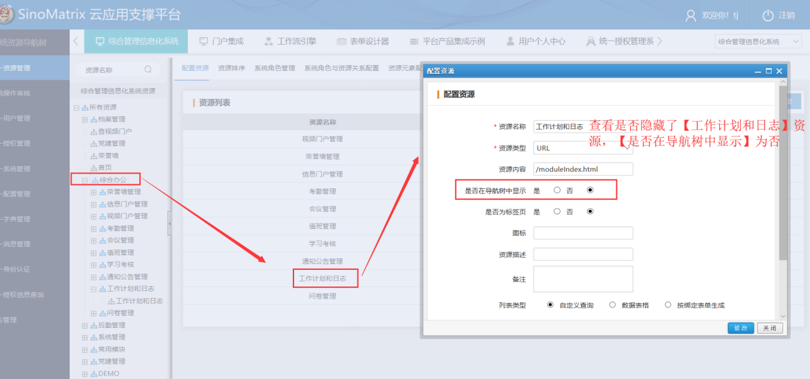

  - 检查提醒时间是否精确到小时
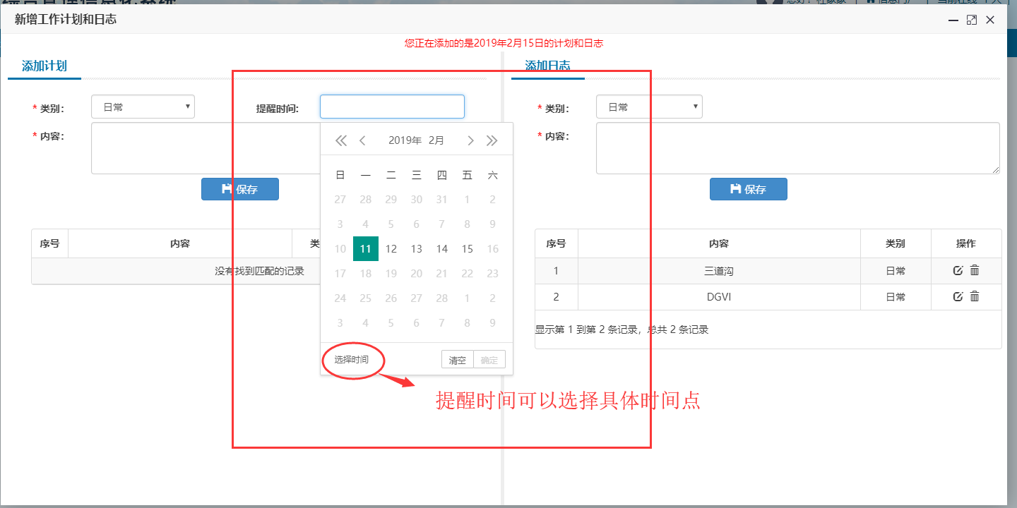
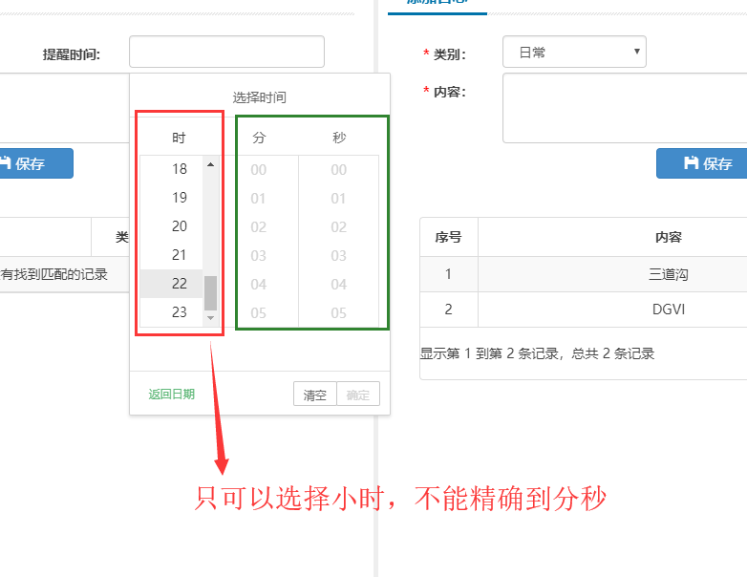
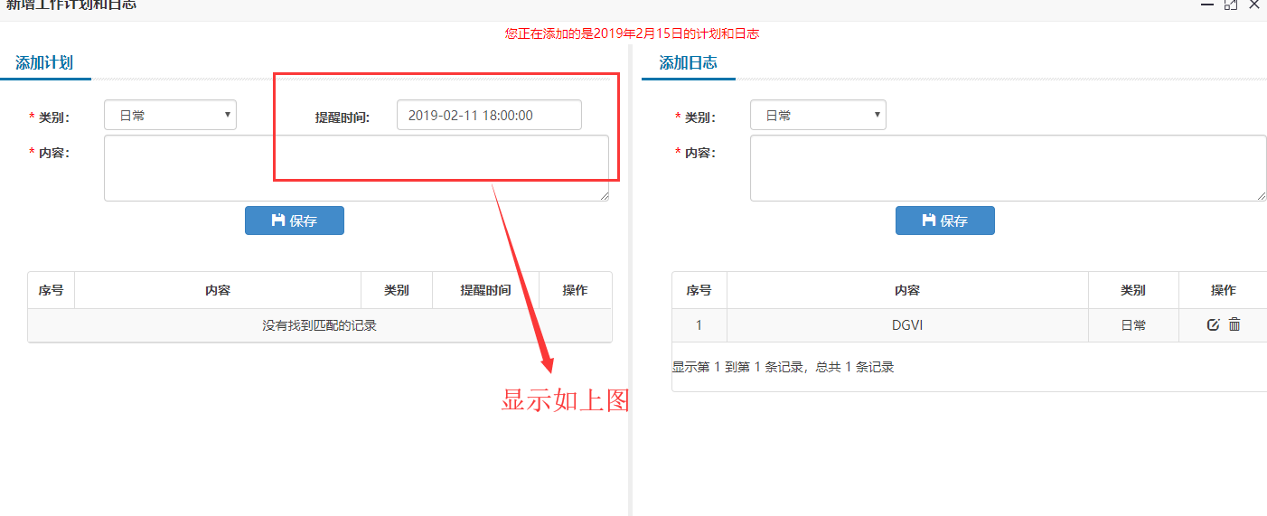

  - 检查计划转为日志后，保留原记录，同时不能重复转日志
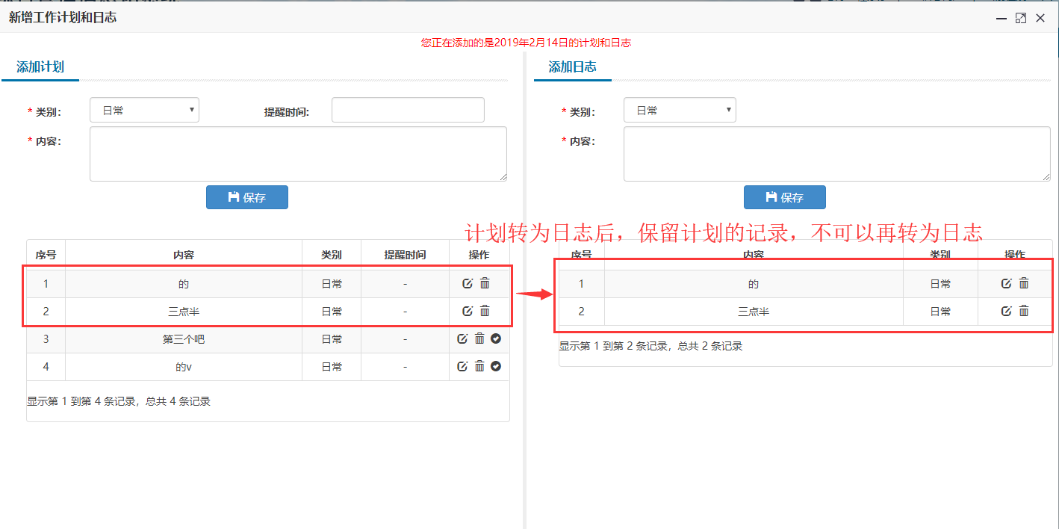
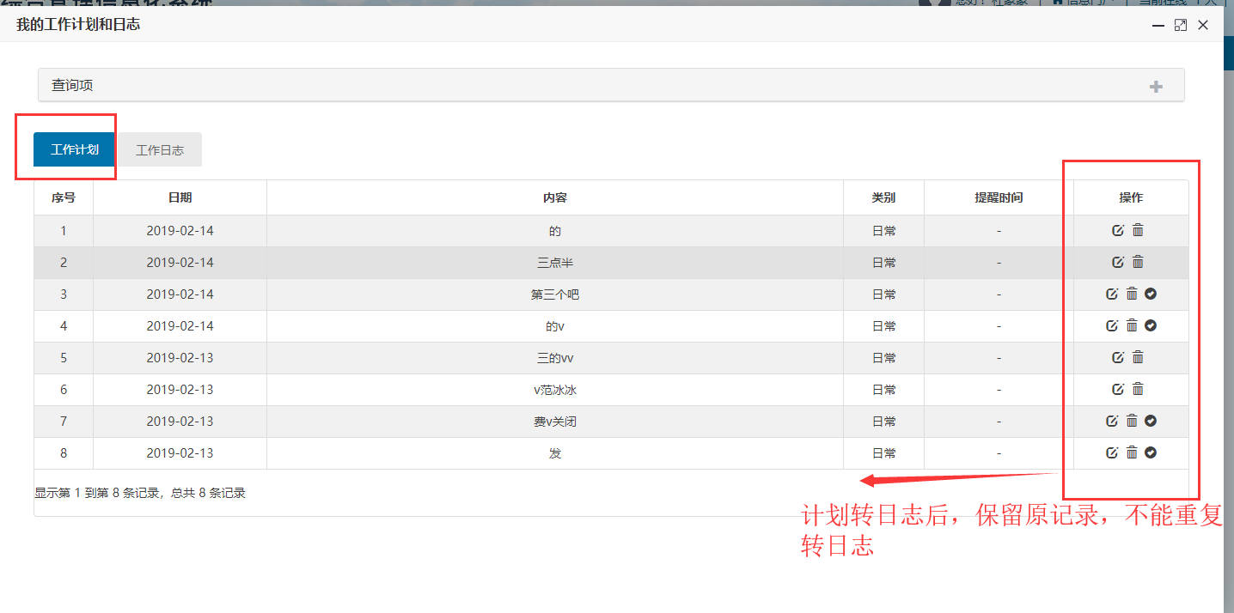

d)

